ПАЗАРЪТ НА ВИНО В РУСИЯ
На фона на нестабилната ситуация, свързана с глобалната епидемиологична обстановка, руските производители увеличават експортните доставки на вино.
Руският пазар на вино през 2020 г. демонстрира стабилна тенденция към увеличаване на износа, стабилна тенденция на ръст, както на физическите обеми на износа, така и на стойностния компонент на експортните потоци. През 2020 г. най-голямо увеличение отбелязват стойностните обеми. Според изследване на маркетинговата агенция ROIF Expert, през 2020 г. общата стойност на износа на вино от местни производители показва ръст от почти 20%. Пазарите на Украйна, Молдова и Китай традиционно остават основните чуждестранни купувачи на руско вино. Общо купувачите от тези региони осигуряват около 62% от износните потоци по отношение на стойностните показатели.
По отношение на видовата структура на износа на руско вино, се наблюдава традиционна стабилност. Преобладаващ дял в износа на вино в исторически план са трапезните вина. В общата структура на експортните доставки на вино този вид заема около 60%, което се дължи изключително на специфичната структура на производството.
През 2020 г. трапезните вина заемат над 56% от общото производство. Стабилността на дяла на този вид вино в общата структура на производството на руския пазар се превръща в характерна тенденция.
https://marketing.rbc.ru
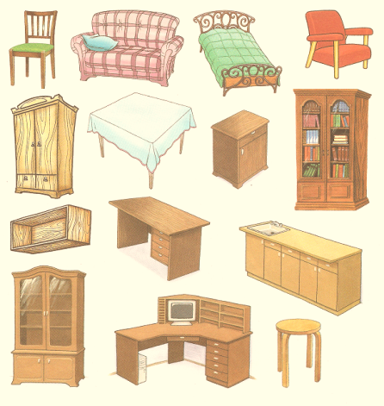
ОНЛАЙН ПРОДАЖБИ НА МЕБЕЛИ В РУСИЯ ПО ВРЕМЕ НА ПАНДЕМИЯТА
Интернет продажбите в сегмента на мебелите все още са слабо популярни: ако всеки трети руснак купува дрехи онлайн, то само един на десет души купува мебели и стоки за бита онлайн.
През 2019 г., 12 милиона души (8.3% от общия брой купувачи) са направили онлайн покупки в сегмента на мебели и стоки за бита (с 12.7% повече от 2018 г.). Потребителското поведение, променено по време на пандемията, ще окаже определено въздействие върху пазара през 2020 г. От една страна, ограничителните мерки все повече насърчават купувачите да правят избор в полза на онлайн-покупки, от друга страна, поради влошената икономическа ситуация и снижените доходи, много хора отлагат да правят големи покупки. Като цяло броят на онлайн купувачите през 2020 г. се очаква да остане почти същия като през 2019 г. (+ 12,1%).
Купувачите предпочитат да купуват мебели офлайн по очевидни причини: възможността да видят продукта на живо остава основно предимство. Технологиите обаче променят пазара - бавно, но сигурно: например приложения, използващи VR и AR, помагат да се оцени как избраните мебели ще се впишат в апартамента.
В същото време, според ново проучване на AnalyticResearchGroup, периодът на самоизолация направи значителни корекции в този сегмент. В този период, много играчи, които бяха принудени временно да затворят офлайн търговски обекти, насочиха усилията си да развиват и насърчават онлайн продажбите. Компаниите които въведоха редица подобрения (трансфер на персонал за дистанционно консултиране, демонстрация на стоки с помощта на снимки и видеоклипове, разработване на дизайнерски проекти в 3D и т.н.), постигнаха значителен резултат: през май 2020 г. продажбите им в годишно изражение скочиха с 10 пъти, а броят на посетителите на уебсайтовете са милиони.
Купувачи на мебели и стоки за дома в Русия

Млн. човека | % население  Източник: eCommerce

